Противогаз фильтрующий UNIX 6100 марки А1В1Е1К1 с UNIX Р2

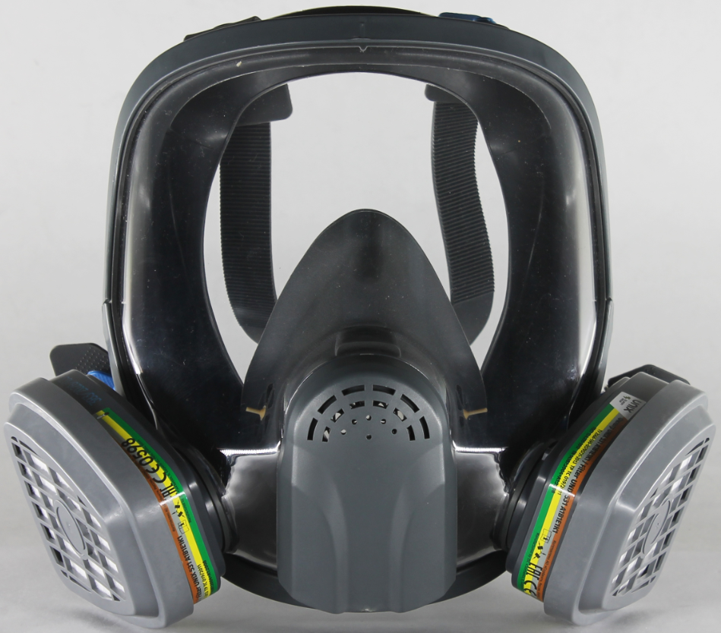

ТР ТС 019/2011, ГОСТ 12.4.293-2015, ТУ 2568-654-05795731-2014
Противогаз предназначен для защиты органов дыхания, лица, глаз человека от паро- и газообразных вредных веществ, для подведения очищенного воздуха к органам дыхания.
Состав: полнолицевая маска, два противогазовых фильтра марки А1В1Е1К1 с двумя съёмными противоаэрозольными фильтрами с классом защиты Р2 R, два держателя, сумка для ношения и хранения противогаза.
Маска 2 категории.
Маска состоит из панорамного стекла-корпуса с покрытием от запотевания, силиконового уплотнителя с обтюратором, клапанной коробки с клапаном выдоха, переговорным устройством и съемным защитным экраном, силиконового подмасочника, силиконового оголовья с четырехточечным креплением, двух боковых узлов с клапанами вдоха для соединения с фильтрами байонетного типа трапециевидной формы.
Соединительная часть: байонетное крепление совместимое с байонетным креплением фильтра различных марок.
Размер маски: 1,2,3 рост
Коэффициент подсоса под маску не более: 0,05%
Класс защиты по вредным веществам:
- по органическим газам и парам - 1 (низкой эффективности), 0,1% объемного - концентрация вредных веществ в воздухе;
- по неорганическим газам и парам - 1 (низкой эффективности),0,1% объемного - концентрация вредных веществ в воздухе;
- по кислым газам и парам - 1 (низкой эффективности), 0,1% объемного - концентрация вредных веществ в воздухе.
- по аммиаку и его органическим производным - 1 (низкой эффективности), 0,1% объемного - концентрация вредных веществ в воздухе.
ГОСТ 12.4.235-2019 фильтр трапециевидной формы в пластмассовом корпусе должен обеспечивать защиту от органических газов и паров с температурой кипения выше 65ºС (бензол, ксилол, толуол, бензин, керосин, спирты, анилин, тетраэтилсвинец, сероуглерод, нитросоединения бензола его гомологов и др.), от неорганических паров (фтор, хлор, бром, кроме монооксида углерода), от кислых газов и паров (диоксид серы, кислоты), от аммиака и его производных.
Соединительная часть: байонетное крепление совместимое с полумаской изолирующей
Цветовое обозначение фильтра: коричневая, серая, желтая, зеленая полосы.
ВЗД фильтра по контрольному веществу, мин не менее:
- циклогексан при конц. 3,5 мг/дм³ = 70 мин
- хлор при конц 3,0 мг/дм³ - 20 мин,
- диоксид серы при конц 2,7 мг/дм³ - 20 мин
-аммиак при конц 07, мг/дм³ – 50 мин
- по аэрозолям – 2 (средней эффективности). Фильтр противоаэрозольный (предфильтр) предназначен для дополнительной защиты противогазового фильтра трапециевидной формы от пыли, дыма, тумана, аэрозолей. В комплекте с противогазовым фильтром и полумаской обеспечивает защиту органов дыхания человека.
Состав: фильтр трапециевидной формы, состоящий из внутреннего фильтрующего слоя и наружного фильтрующего слоя, скрепленных между собой по всему периметру
Соединительная часть: фильтр противоаэрозольный присоединяется к противогазовому фильтру путем держателя, крепление обеспечивается фиксацией держателя на противогазовом фильтре по всему периметру.
Размер: площадь фильтрующей поверхности фильтра противоаэрозольного должна полностью закрывать поверхность противогазового фильтра без зазоров.
Коэффициент проницаемости по хлориду натрия: не более 6 % при объемном расходе 95 м³ в мин.
Держатель предназначен для надежной фиксации противоаэрозольных фильтров с противогазововым фильтрами.
Состав: полиэтиленовый или пластмассовый корпус по периметру повторяющий контур фильтров противогазовых.
Соединительная часть: держатель должен надежно фиксировать фильтр противоаэрозольный, обеспечивать герметичное соединение и позволять быстро производить многократную замену отработанного фильтра.
Сумка предназначена для хранения и ношения фильтрующего противогаза. Для ношения противогаза сумка снабжена плечевым ремнем с двумя пряжками для регулировки длины. Размер сумки 305х215х125 мм. Клапан сумки застёгивается на текстильную застёжку с 3-х сторон. Имеется тесьма для фиксации сумки на поясе. Сумка выполнена из материала прочного и эластичного, не впитывающего красители, воду, масла, не выгорающего на солнце.
Площадь поля зрения не менее: 80 %
Масса противогаза с фильтрами и предфильтрами не более: 780 г
Температурный режим эксплуатации противогаза: от −40°С до +40°С.
Гарантийный срок хранения: 5 лет.

